工程项目工伤保险费缴费事项清单及操作指南

2022年3月

【办理方式】工程项目工伤保险费可采用线上PC端湖北省电子税务局、线下税务服务大厅两种途径办理缴费。
【办理时限】按项目方式参加工伤保险的单位，根据项目所在地人社部门所属工伤保险经办机构核定费额，申报缴纳工程项目工伤保险费。缴费期限以社会保险费应缴认定单载明的为准，超期未缴费的应缴认定单将被撤销，重新核定后将按规定计算滞纳金及利息。
【需提交资料】无。
【事项说明】
1.按项目方式参加工伤保险的单位首次办理申报缴纳前，需先在税务系统进行社保关联登记。
2.按项目方式参加工伤保险的单位应缴费额由人社部门所属工伤保险经办机构核定，核定费额由系统自动共享到税务部门，如单位在税务端未提取到核定数据，可与人社部门所属工伤保险经办机构核实。
3.工程项目工伤保险费征收信息在税务端入库销号后由系统自动推送给核定经办机构办理后续社保业务。
4.单位在电子税务局申报缴费时因余额不足导致缴款流程终止，关掉页面之后无法找到核定信息，出现无法申报缴款情形，需先在电子税务局申报缴费界面点击【缴款异常处理】或在税务前台进行单笔交易处理（银行POS处理），作废缴款中应征信息后重新申报缴款。
【办理流程】
以下就线上PC端操作流程做详细阐述：

（一）湖北省电子税务局操作路径
1.点击【首页】--->【办税中心】--->【税费申报及缴纳】--->【其他申报】--->【建筑业工伤保险费（按核定）申报表】，如下图：
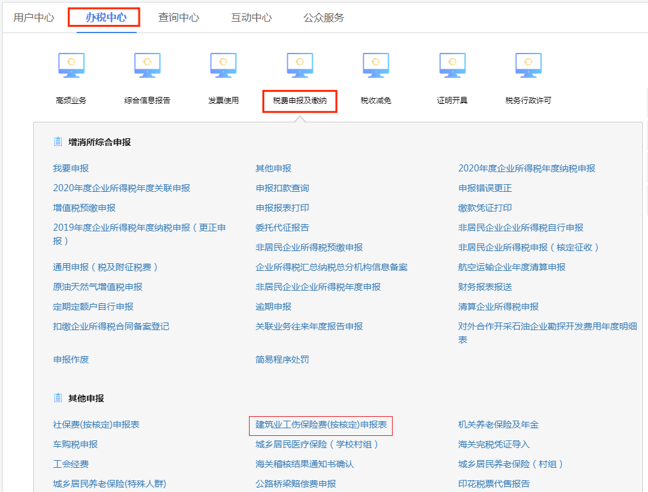
2.点击【新增】，系统自动提取纳税人所属社保经办机构、关联登记的社保号及有效且未申报的社保核定数据。
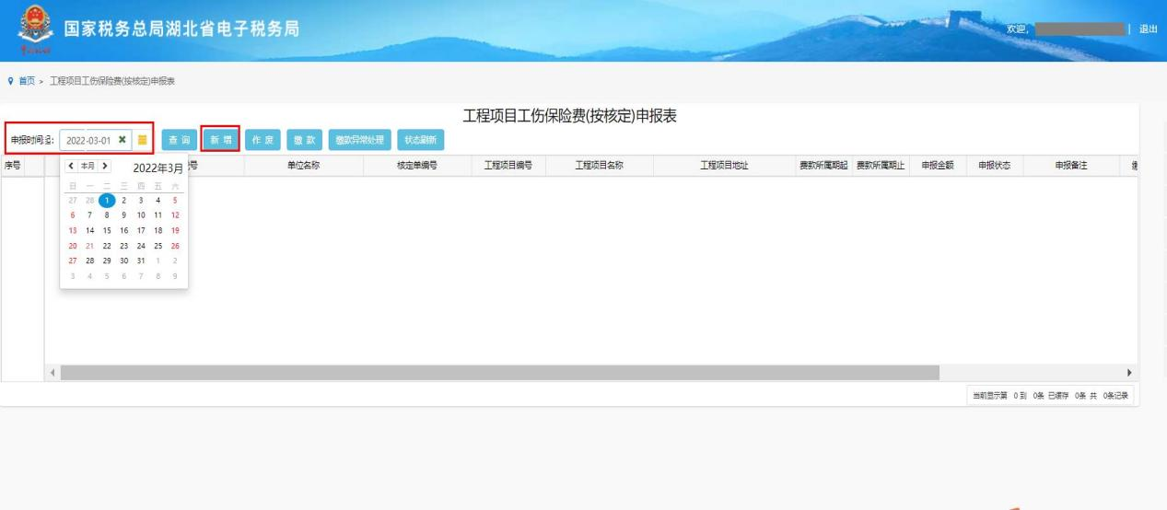

3.依次选择社保经办机构、社保号、工程项目编号、核定单编号，提取核定数据。
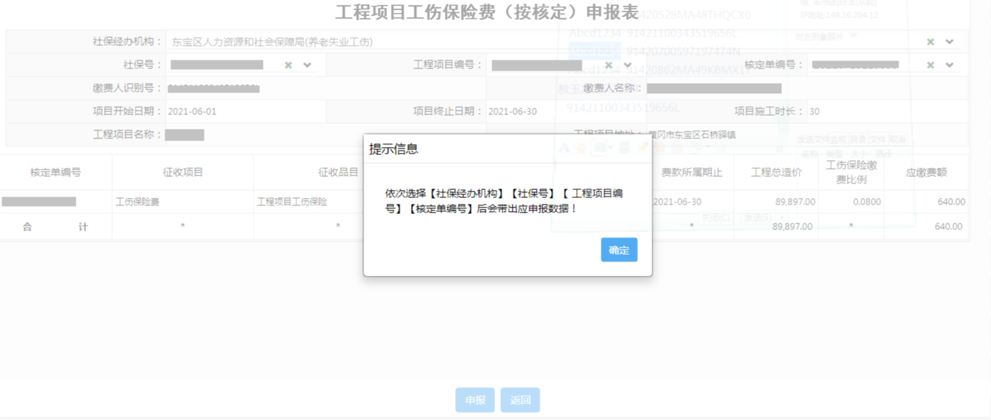
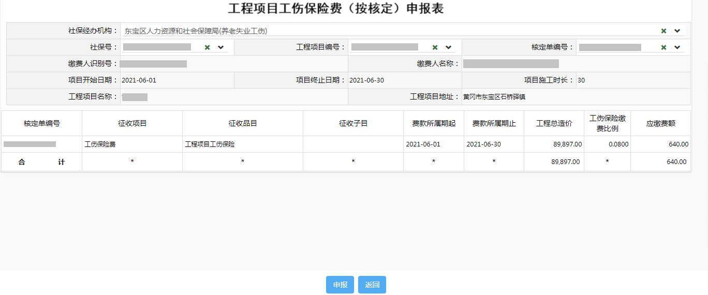
4.确认核定数据无误后，点击【申报】提交申报，系统提示“申报成功”即完成申报。
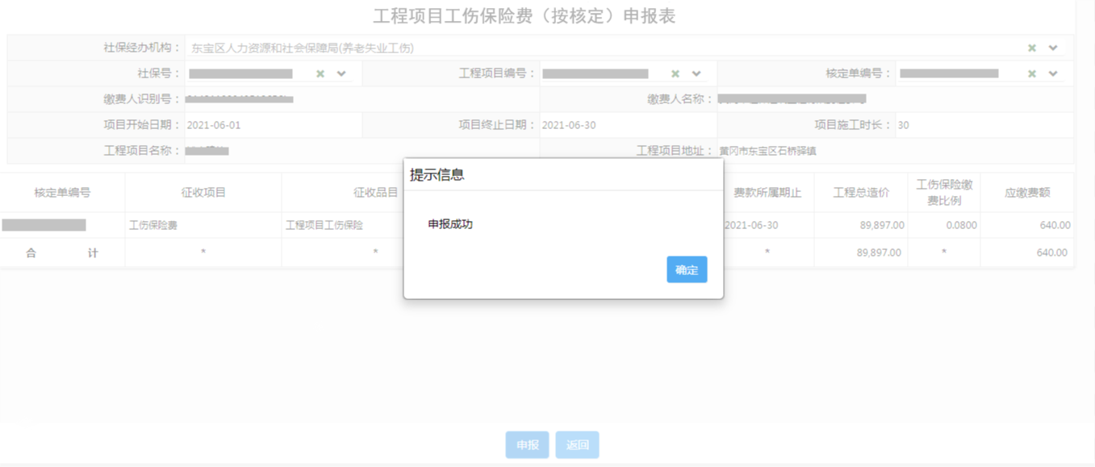
5.申报成功后点击【导出】，可以将申报表以excel格式导出。
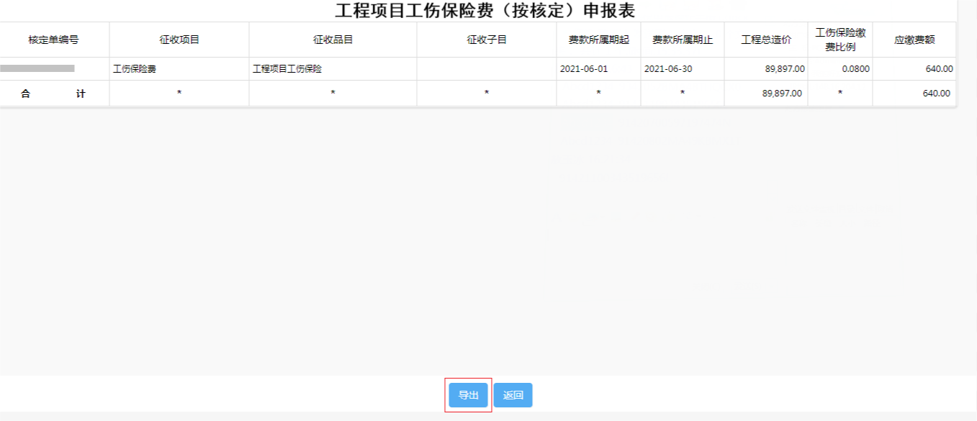

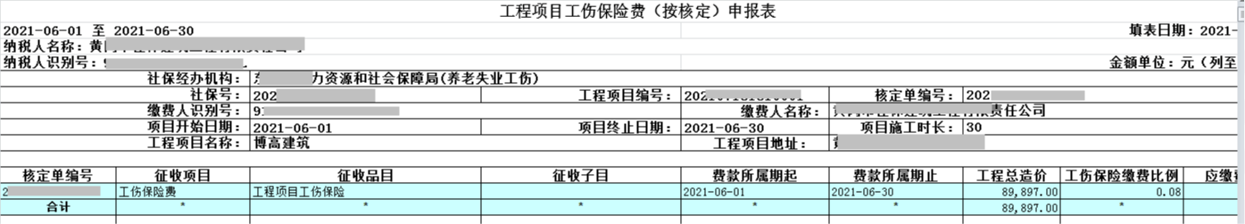
6.返回建筑业工伤保险费（按核定）申报表主页面，选择申报时间起，点击【查询】，查询已申报记录，勾选后点击【缴款】。
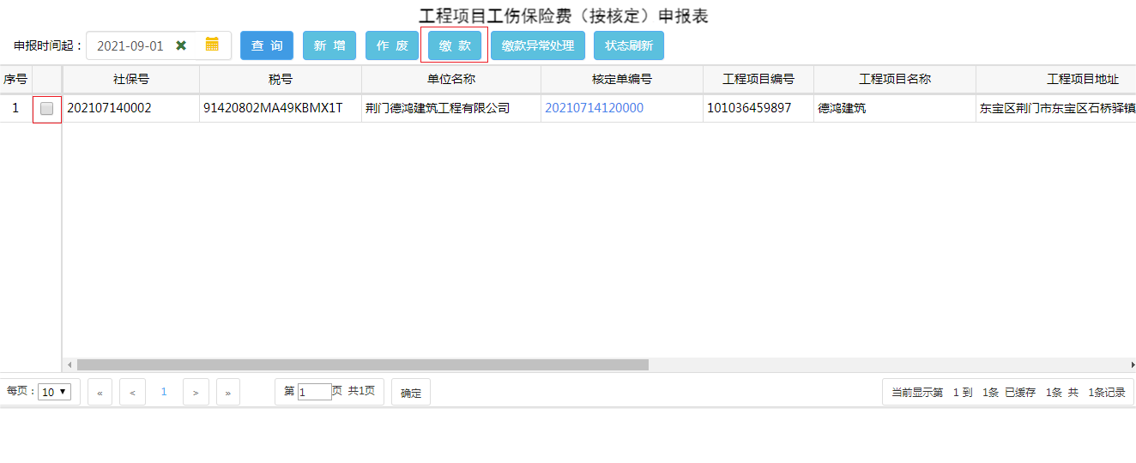
7.系统提供银行端现金缴税（打印银行端缴款凭证）和税库联网缴税（三方协议扣款）两种缴款方式。选择缴款方式后点击【缴款】完成缴款。
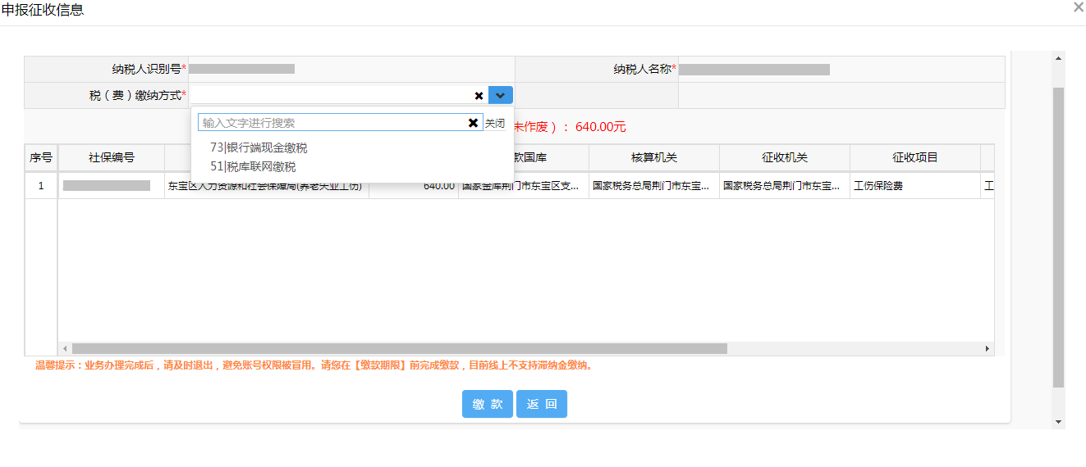
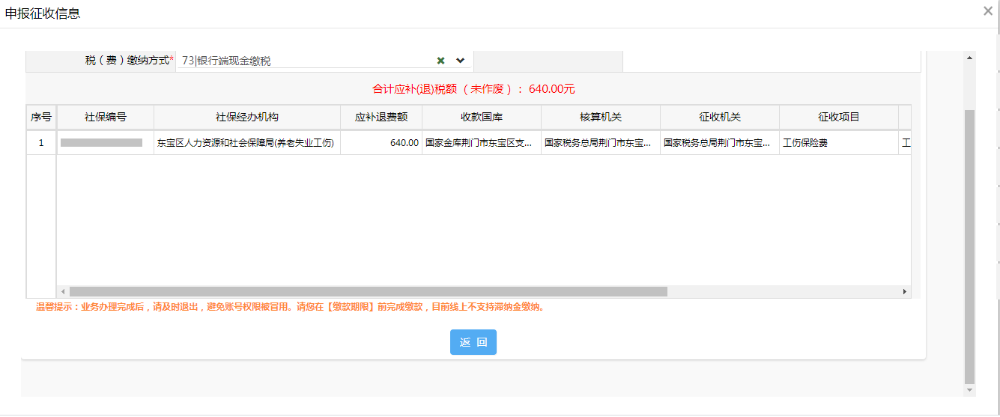
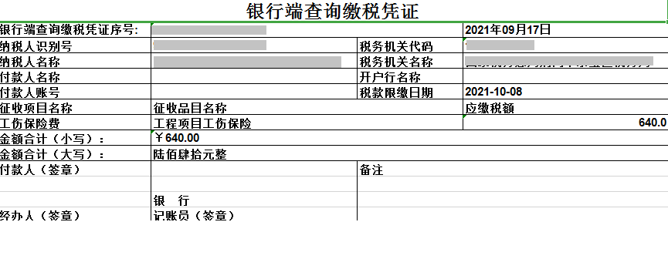
8.若申报错误，可选择申报记录后点击【作废】，对已申报未缴款的申报表进行作废，作废后可以重新提取核定数据进行申报。
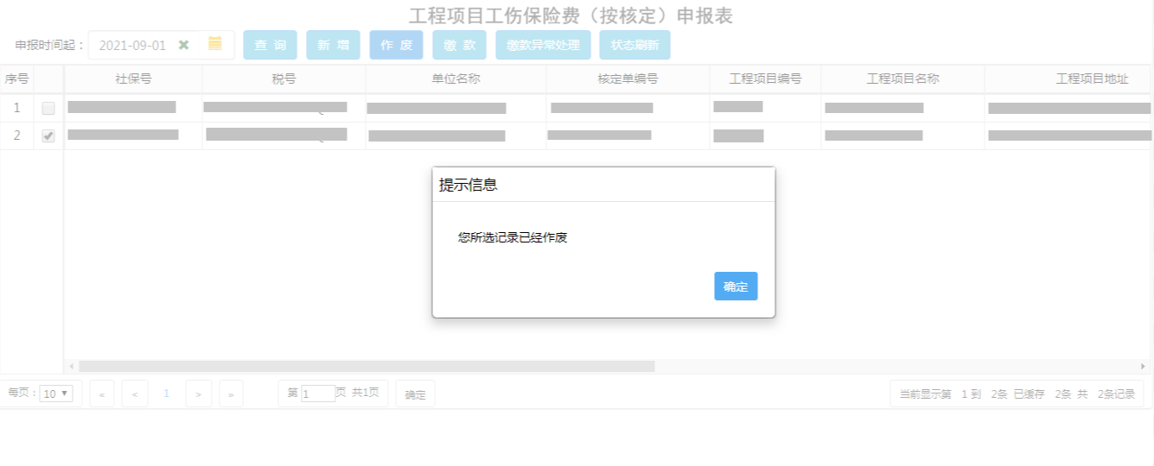
9.勾选申报记录后点击【状态刷新】，可实时刷新申报表最新状态。
